Образовательная программа «Интеллектика»

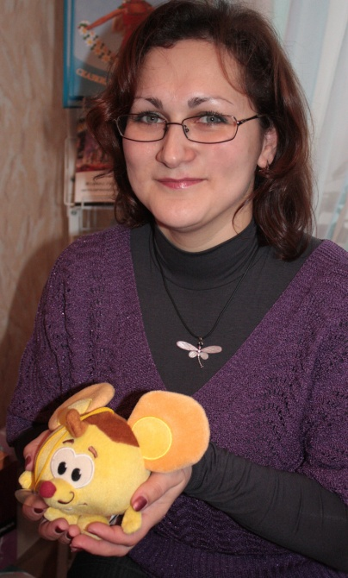
ДЛЯ ДЕТЕЙ от 6 до 7 ЛЕТ
Педагог:
Холинова Елена Владимировна , высшая категория. Победитель районного конкурса инновационных продуктов в 2014 году (инновационный продукт «Образовательная программа «Занимательная математика»), победитель районного конкурса педагогического мастерства в 2013 году

Режим занятий - два раза в неделю, по 35 минут
Стоимость – 2300 р. в месяц

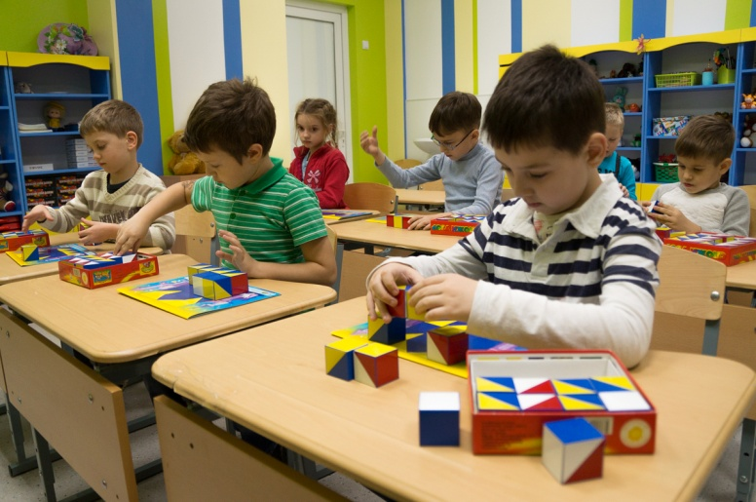
Программа включает:
- Развитие пространственного мышления,
- Развитие познавательных процессов и познавательной активности,
- Развитие мыслительных навыков, способностей анализировать, планировать, комбинировать, рассуждать и умозаключать.
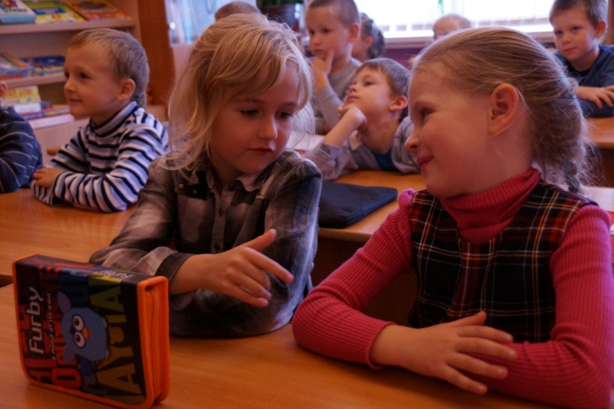
На занятиях Ваш ребенок:
- Разовьет внимание и волевой потенциал,
- Разовьет представления о временных и пространственных отношениях,
- Разовьет графо-моторные умения,
- Разовьет наглядно-образную и смысловую память,
- Приобретет устойчивый интерес к математике, будет готов к освоению школьной программы.

